“华语风采”优秀小记者综合成长班

14年体验式教育沉淀，打造九大核心青少年核心素质提升项目

“小记者”是一个新奇而富有挑战性的名字。他们就是你的同龄人，在一些重大的活动现场，他们正自信而从容地采访；他们的文章被印成铅字出现在报纸和杂志上，还散发出淡淡油墨香吗。你希望成为他们中的一员吗？那就行动起来，加入华语风采小记者行列，成为一名华语风采的金牌小记者。
三大教学特色，三个成长阶梯，提升九大核心素养

一个合格的小记者，一定拥有丰厚的内涵和开阔的视野，坚定的正能量和敏锐的创新素质，能管好自己又能有效地进行团队协作，不论是单独的沟通交流还是公开的演讲都是小记者们的基本功。可以说，一个优秀青少年成长的核心素质，都可以通过小记者的活动得到实现。

小记者九大核心素养

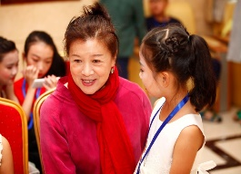 | 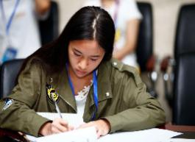
语若春风，入情入理——人物专访策划 | 华章偶得，倚马可待——新闻消息写作 | 风度翩然，芝兰玉树——出镜记者训练 | 采微纳细，入木三分——即兴评述实战

三大教学模块

模块1：小记者基本功训练 采访和编辑是小记者的两项基本工作，怎样和采访对象建立默契并将采访内容推向深入，怎样将采访内容撰写成客观、清晰的稿件，怎样将结果视觉化呈现给观众……模块1共42课时由华语风采的小记者导师由浅入深、生动形象地进行传授，涵盖小记者的倾听、表达、写作、摄影四大基本功。培训结束，经考核，合格者将获得由文化部艺术人才中心颁发的“小记者”证书，并获得资格参与下一步实践课。
模块2：小记者采访实践课 “纸上得来终觉浅，觉知此事要躬行”。三次精心设计的采访实践课将是提升小记者们能力和水体的核心环节。三次采访课包括一次文体/娱乐主题、一次文化/科学主题、一次经济/企业主题。孩子们也将通过实践课拿出自己的采访作品。
模块3：年度优秀小记者评选和展示 基本功训练和实践采访均合格的小记者不仅能够获得小记者资格证，作品还将参与年度优秀小记者的评选。优秀作品将被展示在《华语风采小记者报》和中国网+的小记者频道中，并最终评选出年度十佳作品和十佳小记者参与小记者年度表彰盛会。

师资介绍
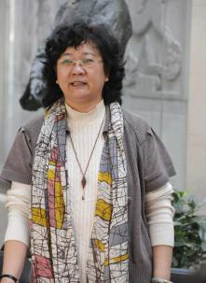
指导专家
芦秀娥
国家新闻出版广播电影电视总局中国民族影视艺术发展促进会副会长，中华世纪坛世界艺术馆总监。中华国际文化促进会常务副主席。著名艺术鉴赏家、摄影家。原中央人民广播电台国际音乐交流杂志社副总编、社长，曾担任中央电视台《星光大道》评委。
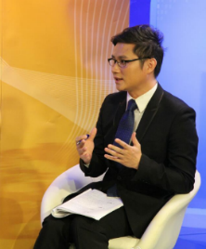
赖冬阳
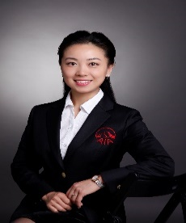
新华社著名节目主持人、财经访谈栏目主编、北大硕士、中国传媒大学博士、北京师范大学校外导师、公共表达研究中心创始人；专访过100余名跨国企业CEO、国企当家人、金融资本投资基金经理和互联网创业领军人物；主持过300多场大中型经济、产业、文化等论坛。

刘娓
原CCTV-4国际中文频道《互动空间》、BTV-3科教频道《八方食圣》主持人，曾于繁星戏剧村、大隐剧院等多个话剧院进行演出。

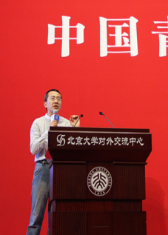
王德岩
北方工业大学中文系主任、北大哲学博士、审美文化研究所所长、北方三一企业战略文化研究所所长、北京市美学会理事、中国高教学会美育专业委员会理事。专著有《汉语美学》、《明明白白参点禅》、《叔本华》（译著）等；主持及参与《汉语美学》等多项国家级、省部级科研项目。曾多次于国家图书馆举办西游、红楼等文化讲座，为著名文化学者。

赵可
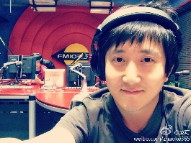
毕业于浙江传媒学院播音系，曾经电视节目主持人，后辞职专职从事广告配音，纪录片电视节目旁白，中央电视台《金话筒》颁奖晚会，《五个一工程》颁奖晚会。CCTV、MTV《音乐盛典》颁奖晚会现场画外音，等。

学员荣誉：
1 培训完成后，学生将颁发“华语风采小记者”证书（《华语风采小记者报》记者证）；
2 优秀作品及作者将刊载在《华语风采小记者报》上，每年获赠一期报纸；
3 优秀作品将刊载在中国网+的华语风采频道中；
4 年度最佳小记者活动将于每年暑假在中国网壹空间或者北京大学举行；
5 受邀成为华语风采小记者报或者华语风采小记者频道网站编辑的学生，每年可免费参与1次华语风采采风活动。

【招生对象】 9岁-16岁的青少年，爱好口才、文学、摄影者优先
【上课时间】 平时班：每个月均有新班，每周末开办，报名后满10人开班，15人满员。
【上课地点】 中关村校区，石景山校区，北大校区，五道口校区
【收 费】 7680元（含课时费、活动费、教材费、杂费、测评费和证书费用；不含食宿、交通等费用）。
【超值赠送】 每年获赠一期《华语风采小记者报》；给营员在中国网+上个人主页和“个人成功档案”；开营赠送一顶营帽、一件T恤，一件采访马甲； 外出实践赠送保额十万元以上的意外伤害险；营期结束后获赠一年后续跟踪服务，为家长提供免费家庭教育咨询服务。

【咨询电话】
杜老师 13121135903
电话：010-62719327

“华语风采”小记者行动
2017年冬令营活动报名表
学 生 个 人 信 息
注：1．标＊号处为必填项。
2．学员姓名、性别、身份证号用于办理保险使用，务必跟户口簿信息一致。
姓名* |  |  |  |  | 性别* |  |  | 年龄 |  |  | 身高* |  |  | 体重*
身份证号（护照号）* |  |  |  |  |  |  |  | 学校 |  |  |  |  |  | 民族*
课程选择 |  |  | 华语风采”优秀小记者综合成长班 2017年1月15日- 21日 □  华语风采小记者体验式冬令营 2017年1月16日- 21日 □ 2017年2月6日-2月12日□  海南站“海文化深度探访”冬令营 2017年1月16日- 21日 □
兴趣爱好
期望要求
家 长 信 息
母亲 □  或  父亲 □ |  | 姓 名* |  |  |  |  |  |  |  | 手机号码*
 |  | 电子邮箱* |  |  |  |  |  |  |  | 电话号码
 |  | 通讯地址
信息来源 |  | □短信 □电话 □学校 □微信 □网站 □其他
备 注

